附件

晋中学院学生教材费缴费流程

一、缴费方式

建行手机银行交费

1.登录中国建设银行手机银行，并进入“悦享生活”频道， 并定位城市“晋中市”

点击“更多”；

2.进入“更多”中的“教育服务”点击“教材费”，选择缴费单位（**晋中学院教材费**）

并点击下一步；

3.输入姓名与身份证号查询缴费信息 ；

4.确认缴费信息；

5.选择支付方式（非本人建行卡也可以）并支付。

建行微信公众号交费

1.微信公众号搜索“中国建设银行”并关注；

2.选择“悦生活”栏目下的“生活缴费”并“立即缴费”；

3.进入“立即缴费”栏目后定位城市“晋中市”，选择“教育服务”；

4.点击“教材费”，选择缴费单位（**晋中学院教材费**），点击下一步；

5.输入姓名与身份证号查询缴费信息；

6.确认缴费信息；

7.选择支付方式（非本人建行卡也可以）并支付。

二、电子票据领取

**1.关注小程序并注册**

学生使用微信“扫一扫”功能扫描取票小程序二维码，或在微信搜索栏搜索“电子票夹”获取小程序，进入取票小程序“电子票夹”， 点击“注册/登录”输入手机号码和短信验证码进行注册。

**2.查看电子票**

学生点击“票夹”功能，进入票夹页面，点击 “更多”，查找单位（晋中学院），进入“单位专属服务”；在“自助取票”栏目中输入个人“姓名、身份证号”，系统根据学生信息自动查找对应的电子票据，并以列表形式展示给学生，学生可点击电子票据查看详情或下载电子票据。

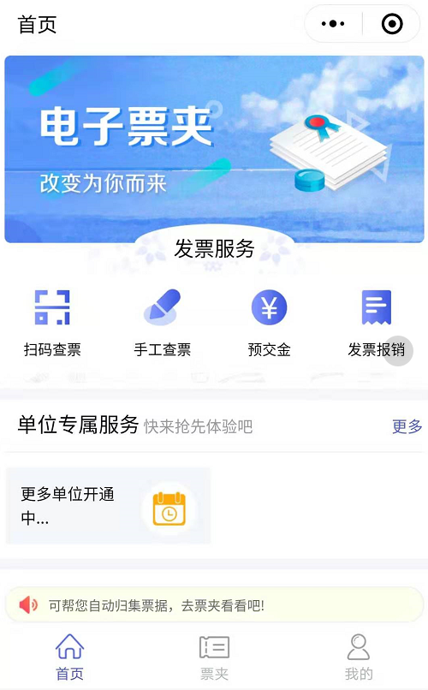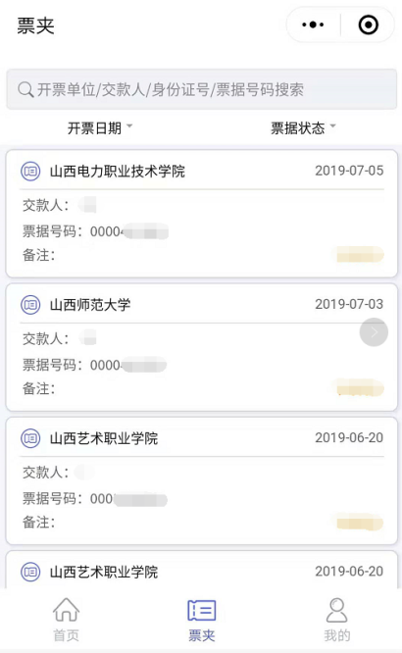

三、咨询

如对教材费标准有疑问，请到学校文韬苑（一）B116计划财务处咨询；电话0351-3985668李老师。